คู่มือติดตั้งและใช้งานโปรแกรม

- การติดตั้งโปรแกรม
1.1 การสร้างตารางสำหรับฐานข้อมูล

CREATE TABLESPACE T_HRPROJECT
DATAFILE 'HRPROJECT.ora' SIZE 20M
DEFAULT STORAGE ( INITIAL 10K NEXT 50K
MINEXTENTS 1 MAXEXTENTS 999
PCTINCREASE 10 );

CREATE USER "HRSYSTEM" IDENTIFIED BY "kdsyd" DEFAULT TABLESPACE "T_HRPROJECT" TEMPORARY TABLESPACE "TEMPORARY_DATA" PROFILE DEFAULT ACCOUNT UNLOCK;
GRANT "CONNECT" TO "HRSYSTEM";
GRANT "RESOURCE" TO "HRSYSTEM";
GRANT UNLIMITED TABLESPACE TO "HRSYSTEM";
GRANT ALTER ANY TABLE TO "HRSYSTEM";
GRANT CREATE ANY INDEX TO "HRSYSTEM";
GRANT CREATE ANY TABLE TO "HRSYSTEM";
GRANT CREATE ANY VIEW TO "HRSYSTEM";
GRANT CREATE TABLE TO "HRSYSTEM";
GRANT CREATE TYPE TO "HRSYSTEM";
GRANT CREATE VIEW TO "HRSYSTEM";
GRANT EXECUTE ANY TYPE TO "HRSYSTEM";
GRANT INSERT ANY TABLE TO "HRSYSTEM";
GRANT UPDATE ANY TABLE TO "HRSYSTEM";
GRANT SELECT ANY TABLE TO "HRSYSTEM";
ALTER USER "HRSYSTEM" DEFAULT ROLE ALL;

CREATE TYPE ABSENT AS OBJECT
(MONTHYEAR DATE,
ABSENT INTEGER,
DAYOFF INTEGER,
LATE INTEGER);

CREATE TYPE ABSENT_RECORD AS TABLE OF ABSENT_OBJ;

CREATE TYPE EARNING AS OBJECT
(PAY_MONTH DATE,
OT_MONEY NUMBER,
DEDUCT_MONEY NUMBER,
TAX_PAY NUMBER,
SS_MONEY_PAY NUMBER,
SALARY_MONEY_PAY NUMBER,
TOTAL_TAX_PAY NUMBER,
TOTAL_SS_MONEY_PAY NUMBER );

CREATE TYPE EARNING_RECORD AS TABLE OF EARNING;

CREATE TYPE WORKING AS OBJECT
(COMPANY VARCHAR2(40),
YEAR_BEGIN DATE,
YEAR_QUIT DATE,
FIRST_POSITION VARCHAR2(40),
LAST_POSITION VARCHAR2(40),
STARTSALARY NUMBER,
LASTSALARY NUMBER,
CAUSEQUIT VARCHAR2(50));

CREATE TYPE WORKING_RECORD AS TABLE OF WORKING;

CREATE TYPE FAMILY AS OBJECT
(NAME VARCHAR2(40),
BIRTHDATE DATE,
GENDER VARCHAR2(5),
CAREER VARCHAR2(30),
WORK_PLACE VARCHAR(40),
RELATION VARCHAR2(10));

CREATE TYPE FAMILY_INFO AS TABLE OF FAMILY;

CREATE TYPE EMPLOYEE AS OBJECT
(EMPLOYEEID NUMBER,
NAME VARCHAR2(20),
SURNAME VARCHAR2(30),
DEPARTMENTID NUMBER,
POSITION VARCHAR2(20),
CONTROLBY VARCHAR2(40),
WORKER_TYPE VARCHAR2(15),
DAY_STARWORK DATE,
ADDRESS_NO VARCHAR2(20),
ADD_ROAD VARCHAR2(15),
DISTRICT VARCHAR2(15),
AMPHUR VARCHAR2(20),
PROVINCE VARCHAR2(20),
ZIPCODE VARCHAR2(10),
PHONE_NO VARCHAR2(12),
BIRTH_DATE DATE,
MARRITAL_STATUS VARCHAR2(10),
SALARY NUMBER,
NATIONALITY VARCHAR2(15),
ORIGIN VARCHAR2(15),
RILIGION VARCHAR2(10),
ID_CARD_NO VARCHAR2(15),
SOCIAL_CARD_NO VARCHAR2(15),
DATE_BEGIN_SS DATE,
PROVIOUS_TOTAL_SSMONEY NUMBER,
GINDER VARCHAR2(5),
BLOODTYPE VARCHAR2(5),
DISEASE VARCHAR2(30),
BANKACCOUNT VARCHAR(20),
EMP_FAMILY HRSYSTEM.FAMILY_INFO,
EMP_WORKING HRSYSTEM.WORKING_INFO,
EMP_ABSENT HRSYSTEM.MONTHLY_ABSENT,
EMP_EARNING HRSYSTEM.MONTHLY_EARNING);

CREATE TABLE EMPLOYEEINFO OF EMPLOYEE
(EMPLOYEEID NOT NULL)
NESTED TABLE E_FAMILY STORE AS EMPLOYEE_FAMILY,
NESTED TABLE EMP_ABSENT STORE AS EMPLOYEE_ABSENT,
NESTED TABLE EMP_EARNING STORE AS EMPLOYEE_EARNING,
NESTED TABLE EMP_WORKING STORE AS EMPLOYEE_WORKING;

CREATE TABLE DEPARTMENT
(DEPARTMENTID NUMBER NOT NULL,
DEPARTMENTNAME VARCHAR2(10),
TOTALWORKER NUMBER,
LOCATION VARCHAR2(50)) ;

CREATE TABLE EDUCATION
(SEQNO NUMBER NOT NULL,
employeeid NUMBER NOT NULL,
SCHOOL_UNIVERSITY VARCHAR2(50),
YEAR_BEGIN DATE,
YEAR_SUCCESS DATE,
DEGREE VARCHAR2(20),
MAJOR VARCHAR2(40),
GRADE NUMBER);

CREATE TABLE TRAINING
(SEQNO NUMBER NOT NULL,
EMPLOYEEID NUMBER NOT NULL,
SUBJECT VARCHAR2(50),
INSTITUTE VARCHAR2(50),
START_TRAINING DATE,
SUCCESS_TRAINING DATE);

CREATE TABLE TIME_ENTER
(ENTER_NO NUMBER,
EMPLOYEEID NUMBER,
DAY_WORK DATE,
TIME_IN DATE,
TIME_OUT DATE,
WORK_TYPE VARCHAR2(10));

CREATE TABLE OTWORKTIME
(EMPLOYEEID NUMBER NOT NULL ,
DAYWORK_OT DATE NOT NULL ,
HOURS NUMBER);

CREATE TABLE OTRATE
(HOURTYPE VARCHAR2(10),
RATE NUMBER);

CREATE TABLE SSRATE
(WHOPAY VARCHAR2(10),
RATE NUMBER);

CREATE TABLE TAXRATE
(NETINCOME NUMBER,
MAXNETINCOME NUMBER,
RATE NUMBER,
TAXFROMMAX NUMBER,
MAXTAX NUMBER);

CREATE TABLE DAYOFF
(SEQNO NUMBER NOT NULL,
EMPLOYEEID NUMBER,
DAYOFFDATE DATE);

CREATE TABLE LATE
(SEQNO NUMBER NOT NULL,
EMPLOYEEID NUMBER,
LATEDATE DATE);

CREATE TABLE ABSENT
(SEQNO NUMBER NOT NULL,
EMPLOYEEID NUMBER,
ABSENTDATE DATE);

CREATE TABLE TAXREDUCE
(REDUCEMONEY VARCHAR2(15),
REDUCEVALUE NUMBER);

ALTER TABLE DEPARTMENT
ADD PRIMARY KEY(DEPARTMENTID);

ALTER TABLE EMPLOYEEINFO
ADD PRIMARY KEY(EMPLOYEEID);

ALTER TABLE EMPLOYEEINFO
ADD (FOREIGN KEY (DEPARTMENTID)
REFERENCES DEPARTMENT(DEPARTMENTID)
ON DELETE CASCADE);

ALTER TABLE EDUCATION
ADD PRIMARY KEY (SEQNO);

ALTER TABLE EDUCATION
ADD (FOREIGN KEY (EMPLOYEEID)
REFERENCES EMPLOYEEINFO(EMPLOYEEID)
ON DELETE CASCADE);

ALTER TABLE TRAINING
ADD PRIMARY KEY (SEQNO);

ALTER TABLE TRIANING
ADD (FOREIGN KEY (EMPLOYEEID)
REFERENCES EMPLOYEEINFO(EMPLOYEEID)
ON DELETE CASCADE);

ALTER TABLE ABSENT
ADD PRIMARY KEY(SEQNO);

ALTER TABLE ABSENT
ADD (FOREIGN KEY (EMPLOYEEID)
REFERENCES EMPLOYEEINFO(EMPLOYEEID)
ON DELETE CASCADE);

ALTER TABLE DAYOFF
ADD PRIMARY KEY(SEQNO);

ALTER TABLE DAYOFF
ADD (FOREIGN KEY (EMPLOYEEID)
REFERENCES EMPLOYEEINFO(EMPLOYEEID)
ON DELETE CASCADE);

ALTER TABLE LATE
ADD PRIMARY KEY(SEQNO);

ALTER TABLE LATE
ADD (FOREIGN KEY (EMPLOYEEID)
REFERENCES EMPLOYEEINFO(EMPLOYEEID)
ON DELETE CASCADE);

ALTER TABLE TIME_ENTER
ADD PRIMARY KEY(ENTER_NO,EMPLOYEEID);

ALTER TABLE TIME_ENTER
ADD (FOREIGN KEY (EMPLOYEEID)
REFERENCES EMPLOYEEINFO(EMPLOYEEID)
ON DELETE CASCADE);

ALTER TABLE OTWORKTIME
ADD PRIMARY KEY(EMPLOYEEID,DAYWORK_OT);

ALTER TABLE OTWORKTIME
ADD (FOREIGN KEY (EMPLOYEEID)
REFERENCES EMPLOYEEINFO(EMPLOYEEID)
ON DELETE CASCADE);

ALTER TABLE TAXRATE
ADD PRIMARY KEY(NETINCOME);

INSERT INTO OTRATE VALUES ('REGULAR',2);
INSERT INTO OTRATE VALUES ('SPECIAL',3);
INSERT INTO SSRATE VALUES ('EMPLOYEE',2);
INSERT INTO SSRATE VALUES ('COMPANY',1.5);
INSERT INTO OTRATE VALUES (100000,100000,5,5000,5000);
INSERT INTO TAXRATE VALUES (500000,400000,10,40000,45000);
INSERT INTO TAXRATE VALUES (1000000,500000,20,100000,145000);
INSERT INTO TAXRATE VALUES (4000000,3000000,30,900000,1045000);
INSERT INTO TAXRATE VALUES (4000001,NULL,37,NULL,NULL);
INSERT INTO TAXREDUCE VALUES('decrease_money',30000);
INSERT INTO TAXREDUCE VALUES('expense_percent',40);
INSERT INTO TAXREDUCE VALUES('max_expense',60000);
INSERT INTO TAXREDUCE VALUES('children',15000);

  - การติดตั้งแอพพลิเคชั่นเซิร์ฟเวอร์
การติดตั้งแอพพลิเคชั่น ติดตั้งโดยทำการรันโปรแกรม Hrproject.exe เมื่อรันแล้ว ให้ปิดโปรแกรมลง และทำการกำหนดค่า DCOMCNFG โดยทำตามขั้นตอนดังต่อไปนี้
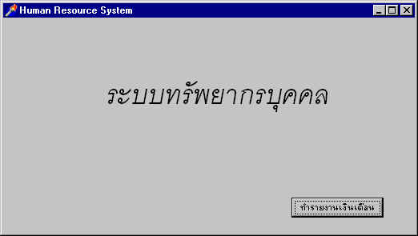

รูปที่ 1 แอพพลิเคชั่นเซิร์ฟเวอร์ของระบบทรัพยากรบุคคล

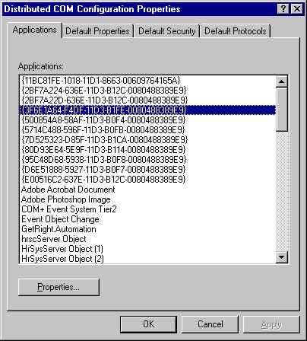
- เลือกชื่อแอพพลิเคชั่นหรือ GUID ของแอพพลิเคชั่นที่เป็นเซิร์ฟเวอร์ แล้วคลิกปุ่ม Properties

รูปที่ 2 แสดงวินโดว์ของ DCOMCnfg เพื่อกำหนดพรอพเพอร์ตี้ให้กับแอพพลิเคชั่น

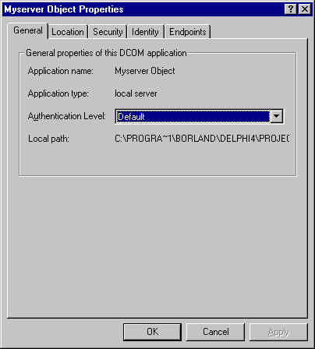
- ในพรอพเพอร์ตี้วินโดว์จะประกอบด้วย 4 แถบ ในแถบ General เป็นการแสดงรายละเอียดของแอพพลิเคชั่นที่เลือก

รูปที่ 3 แสดงการรายละเอียดของแอพพลิเคชั่น

- แถบ Location เป็นการเลือกเครื่องคอมพิวเตอร์ที่จะทำการรันแอพพลิเคชั่นนี้ ซึ่งเป็นหน้าที่ของเครื่องที่ทำหน้าที่เป็นแอพพลิเคชั่นเซิร์ฟเวอร์

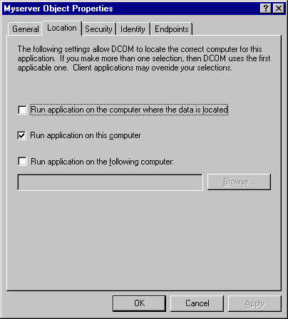
รูปที่ 4 แสดงการกำหนดเครื่องที่ใช้รันแอพพลิเคชั่น

- แถบ Security เป็นส่วนการเลือกเพอร์มิสชั่นต่างๆ ว่าจะได้กำหนดแบบดีฟอลต์ของเครื่อง หรือจะเข้าไปกำหนดเองสำหรับแอพพลิเคชั่นนี้โดยเฉพาะก็ได้
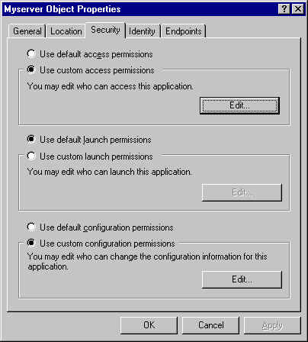
รูปที่ 5 แสดงการกำหนดเพอร์มิสชั่นการเข้าใช้งานแอพพลิเคชั่น

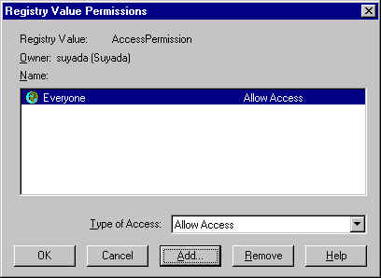
ถ้าเราเลือกการกำหนดค่าสิทธิการใช้งาน (Permission) เป็นแบบ Custom จะมีหน้าจอให้เพิ่มชื่อผู้ใช้ที่เราจะให้สิทธิในการเข้าใช้แอพพลิเคชั่นนี้ โดยผู้ที่ได้รับสิทธิการใช้งานนั้นต้องเป็นผู้ที่มี User Account อยู่บนเครื่องเซิร์ฟเวอร์ด้วย
รูปที่ 6 แสดงการกำหนดสิทธิการเข้าใช้เครื่องของผู้ใช้

- แถบ Identity เป็นการกำหนดชนิดของผู้ใช้ ที่สามารถเข้ามาใช้งาน ควรกำหนดเป็น The interactive user เพื่อรองรับการใช้งานทุกสภาวะ
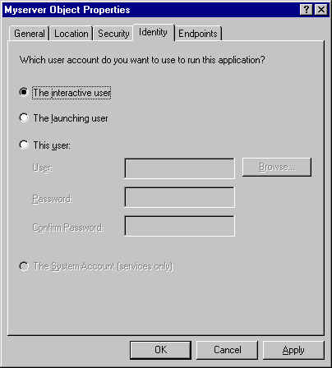
รูปที่ 7 แสดงการกำหนดชนิดของผู้ที่เข้าใช้แอพพลิเคชั่นนี้

  - การติดตั้งไคลเอนท์แอพพลิเคชั่น
การติดตั้งไคลเอนท์แอพพลิเคชั่นทำได้โดยการ copy ไฟล์ hrclient.exe ลงบนเครื่องที่ไคลเอนท์ที่มีการเชื่อมต่อกับเครื่องเซิร์ฟเวอร์ โดยการเชื่อต่อเครื่องไคลเอนท์ที่เป็น Windows95/98 เข้ากับเครื่องเซิร์ฟเวอร์ที่เป็น WindowsNT ทำตามขั้นตอนดังต่อไปนี้
- กดปุ่ม Start | Setting | Control Panel และดับเบิลคลิกที่ Network

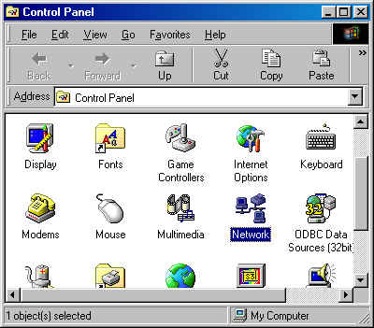
รูปที่ 8 หน้าจอ Control Panel

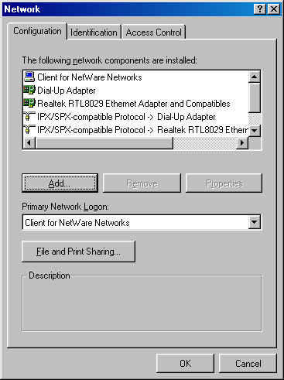
- กดปุ่มแท็บ Configuration

รูปที่ 9 หน้าจอของการกำหนดค่าให้แก่ Network

- กดปุ่ม Add เพื่อเข้าไปเลือก Client
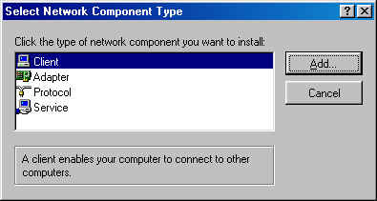

รูปที่10 การกำหนดชนิดของคอมโพเนนท์ในเน็ตเวิร์ค

- 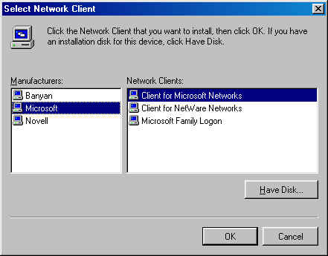จะได้ไดอะล็อกบ็อก Select Network Client เลือก Microsoft กับ Client for Microsoft Networks แล้วกดปุ่ม OK

รูปที่ 11การเลือกชนิดของไคลเอนต์

- จะได้ Client for Microsoft Networks ในช่อง The following network components are installed : ให้คลิกที่ Client for Microsoft Networks และกดปุ่ม Properties
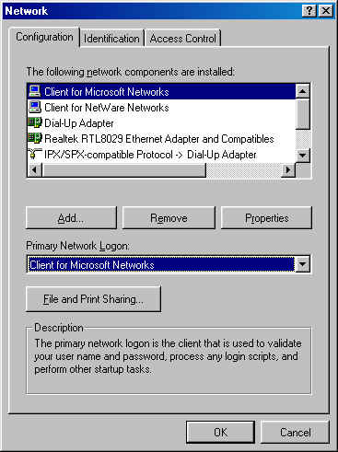รูปที่ 12 การกำหนดค่าให้กับ Client for Microsoft Networks

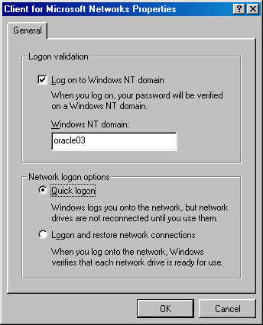
- ได้ไดอะล็อกบ็อก Client for Microsoft Networks Properties เช็คบ็อกซ์ Log on to Windows NT domain แล้วใส่ชื่อโดเมนของเครื่องเซิร์ฟเวอร์

รูปที่ 13 พรอพเพอร์ตี้ของ Client for Microsoft Network

- คลิกแท็บ Access Control เช็คบ็อกซ์ User-level access control และใส่ชื่อเวิร์คกรุ๊ป ลงใน Obtain list of users and group from: เป็นโดเมนเนมของเครื่องที่เป็นเซิร์ฟเวอร์ กดปุ่ม OK

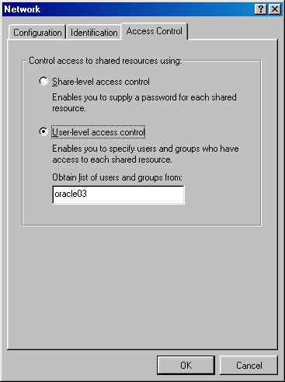
รูปที่ 14 การกำหนด Access Control

- รีสตาร์ทเครื่องใหม่

2. คู่มือการใช้งานแอพพลิเคชั่นสำหรับระบบทรัพยากรบุคคล
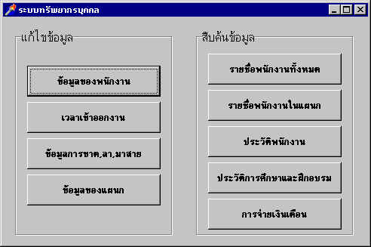
แอพพลิเคชั่นสำหรับระบบทรัพยากรบุคคลนั้น จะประกอบด้วยแอพพลิเคชั่นเซิร์ฟเวอร์ ซึ่งจะบรรจุกฎเกณฑ์ต่าง ๆ เอาไว้ และในส่วนไคลเอนท์เซิร์ฟเวอร์ ซึ่งจะเป็นส่วนอินเตอร์เฟซของระบบสำหรับผู้ใช้งาน โดยจะประกอบด้วย 2 ส่วนหลัก คือ การแก้ไขข้อมูล และการสืบค้นข้อมูล ดังรูปที่ 15
รูปที่ 15 แสดงเมนูหลักของอินเตอร์เฟซของผู้ใช้ในไคลเอนท์แอพพลิเคชั่น

2.1 การใช้งานในส่วนของการแก้ไขข้อมูล
2.1.1 การแก้ไขข้อมูลของพนักงาน
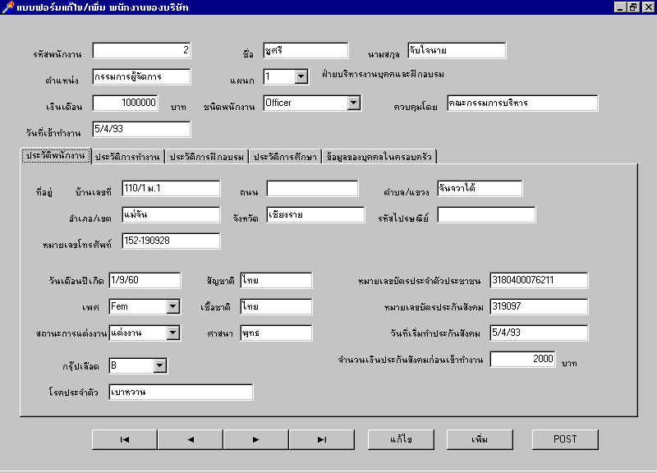
แบบฟอร์มในการแก้ไขเพิ่มเติมข้อมูลของพนักงาน จะเป็นส่วนที่ใช้สำหรับแก้ไขข้อมูลของพนักงาน และเพิ่มข้อมูลของพนักงานใหม่ลงไป ซึ่งแบบฟอร์มจะแสดงข้อมูลต่าง ๆ เกี่ยวกับพนักงานเช่น ชื่อ-สกุล, ตำแหน่ง, เงินเดือน ฯลฯ และข้อมูลเกี่ยวกับประวัติต่าง ๆ ของพนักงาน คือ ประวัติพนักงาน, ประวัติการทำงาน, ประวัติการฝึกอบรม, ประวัติการศึกษา และข้อมูลของบุคคลในครอบครัว แสดงดังรูปที่ 16

รูปที่ 16 แสดงแบบฟอร์มในการแก้ไขเพิ่มเติมข้อมูลของพนักงาน

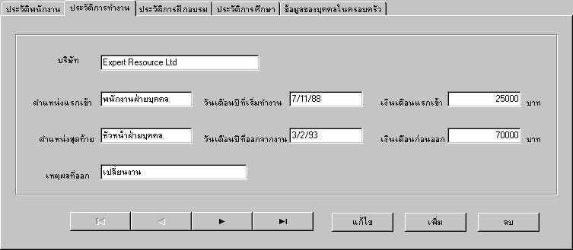
ในเพจประวัติการทำงาน, ประวัติการฝึกอบรม, ประวัติการศึกษา และข้อมูลบุคคลในครอบครัว จะเป็นการเข้าถึงข้อมูลที่อยู่ใน nested table ของตาราง Employeeinfo ซึ่งจะต้องสามารถ Insert ,Delete และ Update ตาราง nested table เหล่านี้ได้
รูปที่ 17 แสดงเพจประวัติการทำงาน

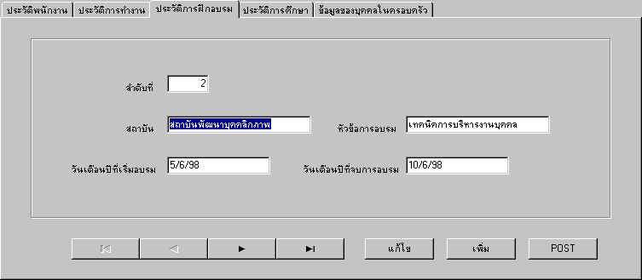

รูปที่ 18 แสดงเพจประวัติการฝึกอบรม
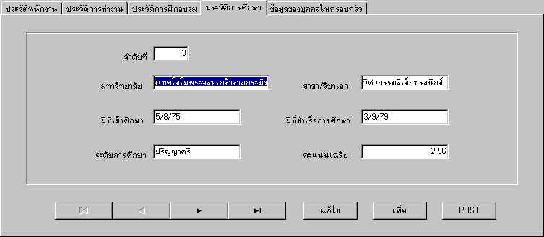

รูปที่ 19 แสดงเพจประวัติการศึกษา

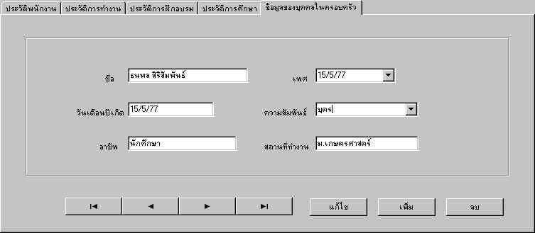

รูปที่ 20 แสดงเพจข้อมูลบุคคลในครอบครัว
ทุกเพจข้างต้นนี้ จะใช้ปุ่มข้างล่างเพื่อสั่งทำการเซ็ตสถานะของดาต้าเซ็ต เพื่อให้ทำการเพิ่ม, แก้ไข หรือลบ ข้อมูล

2.1.2 การแก้ไขข้อมูลของแผนก
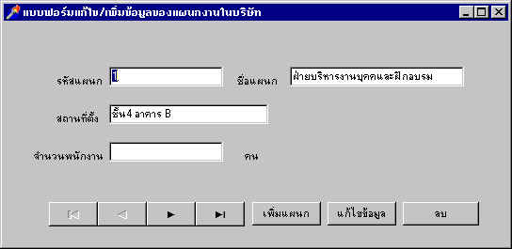
ในส่วนของการแก้ไขข้อมูลของแผนก เมื่อมีการแก้ไข เพิ่ม หรือ ลบข้อมูลแล้ว ให้ทำการคลิ๊กปุ่ม เพิ่มแผนก, แก้ไขข้อมูล, ลบ เพื่อเป็นการเซ็ดสถานะของดาต้าเซ็ต

รูปที่ 21 แสดงแบบฟอร์มการแก้ไขข้อมูลของแผนก

2.1.3 แบบฟอร์มการกรอกเวลาการทำงาน
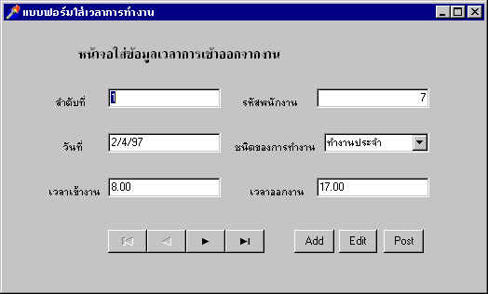
ในการเก็บเวลาเข้าออกจากงานนั้น ในระบบจริงอาจจะมีการใช้วิธีการตอกบัตร หรือวิธีการรูดบัตร ซึ่งจะมีการเก็บเวลาเข้าและออกจากงานเอาไว้ แบบฟอร์มการใส่เวลาการทำงานแสดงดังนี้

รูปที่ 22 แสดงแบบฟอร์มการใส่เวลาเข้าออกงาน

2.1.4 แบบฟอร์มกรอกข้อมูลการลา แก้ไขข้อมูลการขาดหรือมาสาย
ข้อมูลการขาดและมาสายนั้น ระบบสามารถตรวจสอบได้จากตารางเวลาการเข้าออกจากงาน แต่ข้อมูลการลานั้น จะต้องเป็นการกรอกข้อมูลลงไปในแบบฟอร์มดังต่อไปนี้แต่ทั้งนี้ อาจมีความผิดพลาดได้ ในกรณีที่การตรวจสอบผิดพลาด เพราะยังไม่ได้กรอกข้อมูลการลาลงไป จึงต้องมีแบบฟอร์มการขาด และการมาสาย สำหรับแก้ไขได้
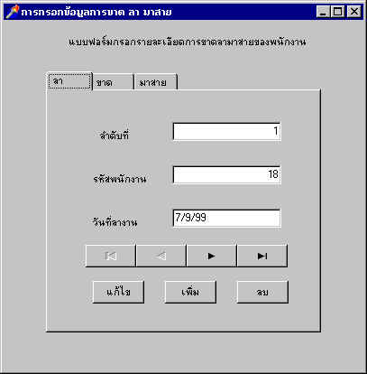
รูปที่ 23 แสดงแบบฟอร์มแก้ไขเพิ่มเติมข้อมูลขาด,ลา,มาสาย

2.2 การใช้งานในส่วนของการสืบค้น
2.2.1 รายชื่อพนักงานในบริษัท
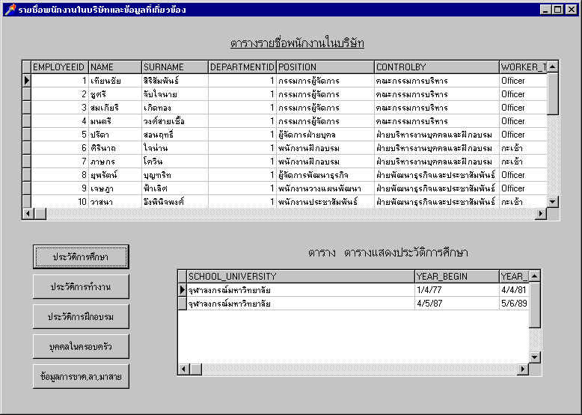
หน้าจอแสดงตารางรายชื่อพนักงาน และข้อมูลต่างๆ ของพนักงาน นอกจากนี้ถ้าต้องการรู้ข้อมูลอื่นๆ ก็สามารถกระทำได้โดยกดปุ่มเลือกข้อมูลที่ต้องการ ข้อมูลจะปรากฎที่ตารางเล็ก ดังรูปที่ 24

รูปที่ 24 แสดงรายชื่อพนักงานทุกคนในบริษัท

2.2.2 การสืบค้นประวัติของพนักงานแต่ละคน
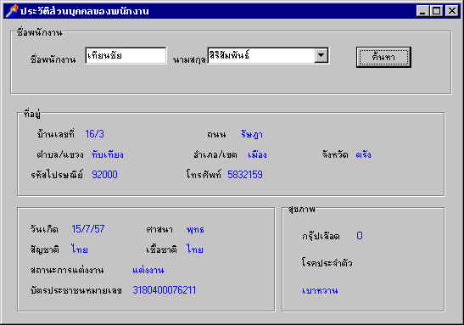
เมื่อต้องการทราบประวัติต่าง ๆ ของพนักงาน เช่น ที่อยู่ วันเดือนปีเกิด สุขภาพ สามารถกระทำได้โดยการพิมพ์ชื่อพนักงานลงในกล่องข้อความ แล้วไปกดที่คอมโพเนนท์คอมโบบอกซ์นามสกุล ซึ่งจะปรากฏนามสกุลของพนักงานให้เลือก ทำการเลือกนามสกุลของพนักงานที่ต้องการ แล้วกดปุ่มค้นหา จะปรากฎประวัติของพนักงานคนนั้นขึ้นมาดังรูปที่ 25

รูปที่ 25 แสดงหน้าจอการสืบค้นประวัติพนักงาน

2.2.3 การสืบค้นรายชื่อพนักงานในแต่ละแผนก
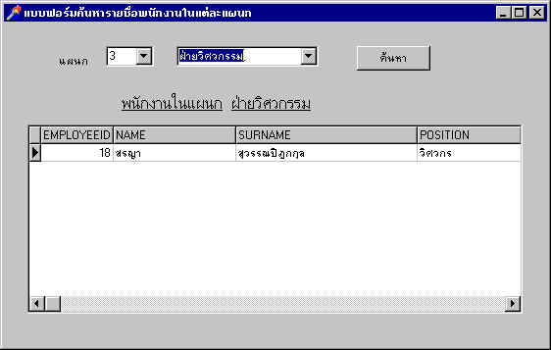
การสืบค้นรายชื่อพนักงานในแผนกที่ต้องการ สามารถกระทำได้โดยเลือกรหัสแผนกจากคอมโพเนนท์คอมโบบอกซ์ที่ 1 คอมโพเนนท์คอมโบบอกซ์ที่ 2 จะแสดงชื่อแผนกขึ้นมา ทำการกดปุ่มค้นหา เพื่อให้แสดงรายชื่อพนักงานทุกคนของแผนก ดังรูปที่ 26
รูปที่ 26 แสดงหน้าจอแสดงการค้นหารายชื่อพนักงานในแผนก

2.2.4 การสืบค้นประวัติการศึกษาและการฝึกอบรมของพนักงาน
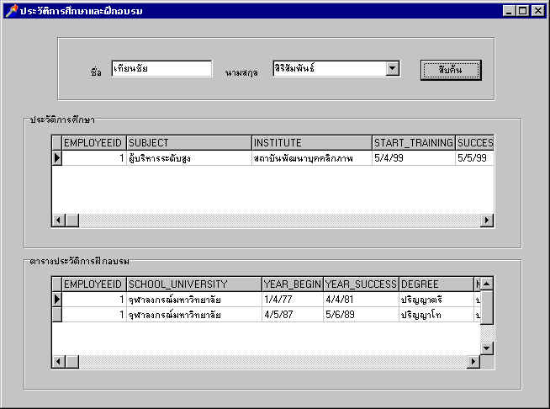
เมื่อต้องการค้นหาประวัติการศึกษาและประวัติการฝึกอบรม กระทำได้โดยการใส่ชื่อพนักงานลงในกล่องข้อความ แล้วคลิกเลือกนามสกุลที่คอมโพเนนท์คอมโบบอกซ์ แล้วกดปุ่มค้นหา หน้าจอจะแสดงประวัติการศึกษาและประวัติการฝึกอบรม เพื่อใช้เป็นข้อมูลสำหรับค้นหาพนักงานที่เหมาะสมสำหรับงานแต่ละอย่าง แสดงดังรูปที่ 27

รูปที่ 27 แสดงหน้าจอแสดงการสืบค้นประวัติการศึกษาและประวัติการฝึกอบรมของพนักงาน

2.2.5 ข้อมูลการจ่ายเงินเดือนของพนักงาน
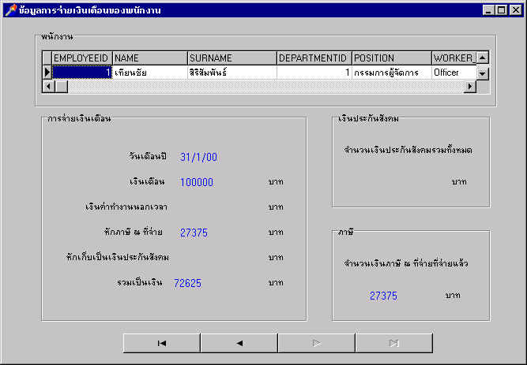
หน้าจอแสดงข้อมูลการจ่ายเงินเดือนสำหรับพนักงานทุกๆ เดือน ข้อมูลอื่น ๆ เช่น ภาษีที่จ่ายแต่ละเดือน เงินประกันสังคม และอาจจะต้องพิมพ์ออกมาเป็นเอกสารเพื่อใช้เป็นหลักฐานด้วย แสดงดังรูปที่ 28
รูปที่ 28 แสดงหน้าจอแสดงการจ่ายเงินเดือนให้แก่พนักงาน

